TP4 : Liaisons séries asynchrone

CHABANIS Clément

ESCOUTELOUP Marion

*expliquer sujet

Dans notre cas on aura 2 liaisons série :

* Liaison PC/mallette (microcontrôleur)
* Liaison microcontrôleur/afficheur et imprimante

Caractéristiques des liaisons série asynchrone :

* Vitesse de transmission : 9600 bauds (théorique)
* Nombre de bits envoyés : ici 8 bits

Trame de données : 1 bit start + 8 bits données + 1 bit stop + ~~parité/flux~~

On implémentera 3 fonctions par liaison :

|  |
| --- |
| Void **Init_liaison_serie** (void)  {  TX en sortie  Rx en entrée  } |
| Void **Emission_liaison1** (void)  {  …  } |
| Unsigned char **Reception** (void)  {  …  } |

Pour la liaison PC/microcontrôleur on utilisera une liaison série asynchrone EUSART.

**Initialisation des liaisons EUSART :**

Le fonctionnement des modules EUSART est contrôlé par 3 différents registres :

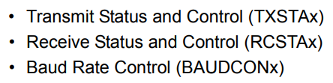

Pour chacune des deux liaisons EUSART il faudra donc configurer ces 3 registres.

On consulte le diagramme d’implantation du microcontrôleur pour déterminer les ports d’entrées des signaux RX1/TX1 et RX2/TX2.

On constate que l’imprimante utilise RX1/TX1 reliés aux ports RC7/RC6 du PIC18.

Notre liaison PC utilisera donc RX2/TX2 respectivement reliés aux ports RG2/RG1 du PIC18.

**-> Configuration RX/TX en entrée/sortie :**

RX2 en entrée sur RG2 et TX2 en sortie sur RG1 : TRISG=0x04 ; (⬄0b000 0**10**0)

Ou TRISGbits.TRISG1=0 ; et TRISGbits.TRISG2=1 ;

EUSART1 sera la liaison série PIC18-imprimante.

EUSART2 sera la liaison série PC-PIC18.

|  |  |
| --- | --- |
| EUSART 1 : | EUSART 2 : |
|  |  |
|  |  |
| -> BAUDCONx : control du débit en bauds  Une image contenant table  Description générée automatiquement  BAUDCONx=0x00 ; | |

-> TXSTAx : gestion du statu et du contrôle de transmission

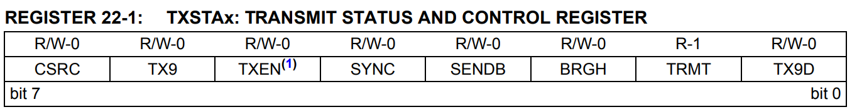

0b0010000X => TXSTA**x**=0x20 ;

-> RCSTAx : gestion du statu et du contrôle de réception

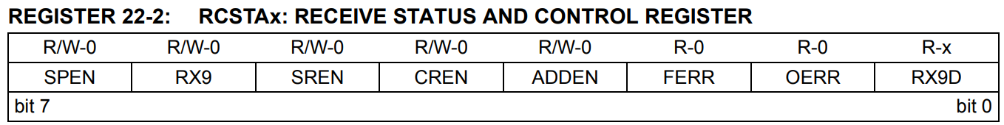

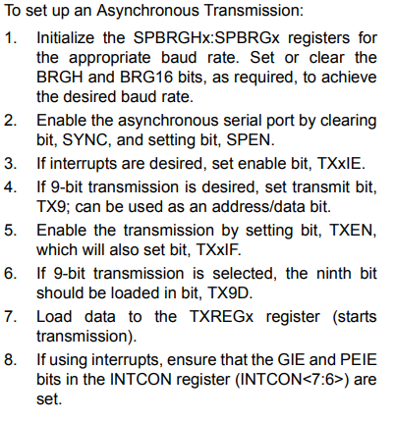0b1001X00X => RCSTA**x**=0x

Démarche d’initialisation pour une transmission asynchrone.

**Initialisation registre SPBRGHx :**

Calcul du baud rate pour une horloge de 11.0592 MHz :

$$X=\left(\frac{\frac{{11,0592.10}^{6}}{9600}}{64}\right)-1=17$$

Baud Rate :

= ${11,0592.10}^{6}/(64\left(17+1\right))=9600$

Erreur : nulle

Nos liaisons série EUSART1 et EUSART2 doivent avoir une vitesse de transmission de 9600 bauds.

=> SPBRG1=17 et SPBRG2=17 ;

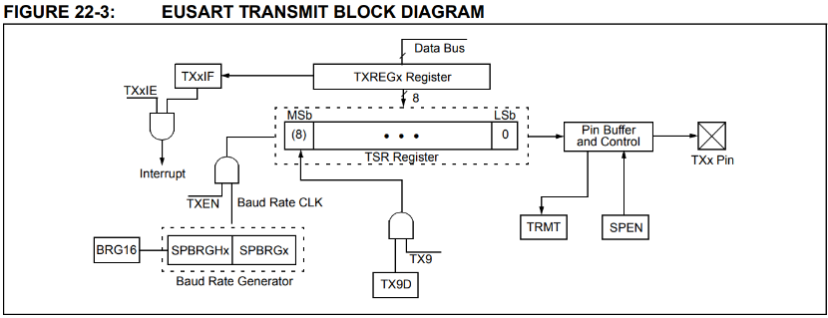**Registre TSR** = 1 bit start + 8 bits données + 1 bit stop

TXxIF : flag qui indique quand TXREGx est plein ?